Nombre | Dios de | Imagen
Tláloc | Dios del rayo; de la lluvia y de los terremotos | 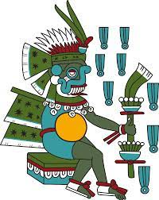
Quetzalcóatl | Dios de los vientos y la lluvia y el creador del mundo y la humanidad | 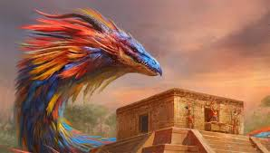
Tezcatlipoca | Dios de la noche, todas las cosas materiales y dios del espejo humeante | 
Xipe Tótec | Dios de la primavera (el comienzo de la época de lluvias) y de la nueva vegetación. Era también el patrono de los orfebres. | 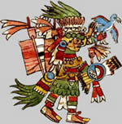
Xiuhtecuhtli | es el espíritu del fuego y el calor. | 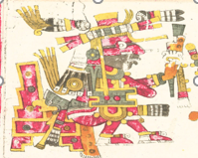
Huitzilopochtli | Sol y de la guerra | 